目录
一、设计主题 2
（一）路线名称 2
（二）路线主题 2
二、社会背景 3
（一）政策引领 3
（二）地方特色 3
三、提出问题 4
（一）核心问题 4
（二）发展方向 4
四、设计思路 4
（一）政策市场双驱动 4
（二）康养线路活动目标 4
五、路线特色 5
六、市场定位 6
七、线路规划与活动内容 6
（一）动态行程 6
（一）三日康养活动 6
（三）核心景点介绍 8
（四）注意事项 9
八、财务计划 9
九、推广方法 10
（一）线上宣传：精准触达，内容种草 10
（二）线下宣传：深度体验，建立信任 10
十、可行性分析 11
（一）核心优势 11
（二）市场优势 12

“龟蒙圣境·山林疗愈记”沂蒙山龟蒙景区三日康养之旅

一、设计主题
（一）路线名称
“龟蒙圣境·山林疗愈记”
（二）路线主题
1.设计理念
“龟蒙圣境·山林疗愈记”康养旅游线路设计，以“康养+旅游”为核心服务特色，聚焦60+银发族与45-60岁亚健康群体需求，深度融合沂蒙山龟蒙景区的山岳生态资源、道家养生文化与民俗底蕴，打造为期三日的沉浸式康养旅程。串联龟蒙顶、蒙山寿星、道家文化苑等核心景点，搭配中医理疗、山珍食疗、森林疗愈等特色项目，兼顾休闲观光与健康调理，为目标客群打造“山林栖居+身心滋养”的康养度假体验。
2. 三大主题
• 食疗养生：“山珍药膳补元气，林海清泉润脏腑”
• 运动健体：“龟蒙徒步强筋骨，道家导引养气血”
• 文化修心：“非遗手作传匠心，禅意茶席静心神”

二、社会背景
（一）政策引领
党的二十大以来“健康中国”战略全面实施，2024年山东省65岁以上老龄人口占比达17.73%（高于全国15.6%），国家相继印发《“十四五”健康老龄化规划》《“十四五”国民健康规划》。山东省出台《山东省医养健康产业发展规划（2023-2027）》，大力推动“文旅康养”业态融合，沂蒙山地区积极响应政策，依托山岳生态资源打造特色康养品牌，政策红利持续释放。

（二）地方特色
1. 资源禀赋优越：沂蒙山龟蒙景区作为国家5A级景区，森林覆盖率超90%，负氧离子含量达每立方厘米2万个以上，有“天然氧吧”之称；拥有龟蒙顶、鹰窝峰等自然景观，及道家养生文化、蒙山长寿文化等人文资源，兼具生态疗愈与文化滋养价值。
2. 市场需求旺盛：人口深度老龄化（山东60岁以上人口占比持续攀升）与全民健康意识觉醒，催生对“自然疗愈+健康养护”的高品质康养需求，龟蒙景区的山林资源与养生文化高度契合市场痛点。
3. 基础条件成熟：景区已实现核心区域交通联网，配备康养民宿、观景步道等设施，部分区域引入智慧导览与健康监测设备，为“康养+旅游”融合提供硬件支撑。

三、提出问题
（一）核心问题
面对山岳型康养旅游同质化竞争，如何深度整合沂蒙山龟蒙景区“山林生态+道家养生+民俗文化”三大核心资源，打造差异化、高体验的康养产品体系。

（二）发展方向
紧扣中老年人与亚健康群体“健康调理、慢节奏体验、文化共鸣”的核心需求，设计分层级康养路径，实现“生态疗愈+文化养心+科技助养”的产业化可持续发展。

四、设计思路
（一）政策市场双驱动
响应《“健康山东2030”规划纲要》“医养结合”政策导向，针对山东省70%亚健康人群及高老龄化现状，以龟蒙景区山林生态与养生文化为内核，打造适配银发族慢性病调理、亚健康群体减压需求的“康养+旅游”解决方案。
（二）康养线路活动目标
1. 旅游资源融合目标：以龟蒙山林生态为载体，以道家养生文化为内核，串联山珍食疗、非遗手作、森林徒步等特色资源，构建“食养（山珍）+动养（导引）+文养（非遗/道家文化）”的康养闭环。
2. 传统+科技创新目标：推动“古法养生×现代科技”融合，落地“道家导引术教学+智能手环监测”“山珍药膳制作+营养成分解析”项目，形成“传统养生理念+数字化健康管理”的创新模式。

五、路线特色
以“精准客群覆盖、三维养元、资源联动、智慧服务”为核心特色：
• 精准覆盖：针对银发族、亚健康白领设计分级模块（银发族专属中医问诊、白领减压禅修）。
• 三维养元体系：构建“食养（山珍药膳）、功养（道家导引）、心养（文化/森林疗愈）”三维模式。
• 资源联动：联合龟蒙景区、本地康养民宿、中医馆及非遗工坊，降低成本30%，优化服务质量。
• 智慧服务：植入“龟蒙康养小程序”，提供体质测评、行程导航、健康报告生成等全流程服务。
服务维度 | 具体内容
精准客群覆盖 | 针对银发族（慢性病调理）、亚健康白领（减压）设计专属康  养模块。
三维养元体系 | 食养（山珍药膳）、功养（道家导引 / 徒步）、心养（非遗 / 森林疗愈）。
跨界资源整合 | 联合龟蒙景区、康养民宿、中医馆，实现资源联动与成本优化。
智慧康养服务 | 植入 “龟蒙康养小程序”，实时监测体质，生成个性化养生报告。

六、市场定位
精准锁定三大核心客群，通过差异化项目设计实现全场景覆盖：
客群 | 占比 | 需求特征
银发族（60 岁 +） | 55% | 慢性病调理、社交陪伴、慢节奏体验。
亚健康白领（35-55 岁） | 35% | 减压放松、体质改善、自然疗愈。
亲子家庭 | 10% | 自然教育、文化研学、亲子互动。

七、线路规划与活动内容
（一）动态行程
每日车程≤50km，核心景点停留时间设弹性区间（2h±0.5h），适配不同群体身体节奏，串联龟蒙核心景区、道家文化苑、民俗村落三大区域。
（二）三日康养活动
天数 | 时间 | 地点与活动 | 特色亮点 | 二次消费场景
D1 | 09:00-10:30 | 龟蒙景区入口（开营仪式 + 道家导引术晨练） | 专业道长教学，搭配智能手环监测心率、步数。 | -
 | 11:00-12:30 | 山脚下康养民宿（山珍药膳午餐） | 中医营养师讲解食材养生原理，适配中老年肠胃。 | -
 | 14:00-16:30 | 龟蒙森林步道（森林徒步 + 负氧离子疗愈） | 沿途设补给站，讲解员科普植物养生知识。 | 山林文创纪念品
 | 18:00-19:30 | 民宿餐厅（养生晚餐） | 清淡滋补，搭配本地山泉茶。 | -
 | 20:00-21:00 | 民宿庭院（养生茶话会 + 中医答疑） | 随队中医解答健康问题，交流养生经验。 | -
D2 | 08:30-11:30 | 道家文化苑（道家养生文化研学 + 静心冥想） | 道长讲解养生理念，体验禅意茶席。 | 道家养生书籍、茶品
 | 12:00-13:30 | 民俗村（沂蒙特色餐） | 品尝煎饼、糁汤等非遗美食。 | 特色农产品
 | 14:30-16:30 | 民俗村非遗工坊（柳编 / 面塑制作） | 非遗传承人教学，动手修心。 | 非遗手作成品
 | 17:00-18:30 | 民宿理疗室（中医推拿 / 艾灸调理） | 针对银发族、白领定制理疗方案。 | 额外理疗项目
D3 | 09:00-11:00 | 龟蒙顶 + 蒙山寿星（登高望远 + 文化体验） | 慢节奏观景，了解蒙山长寿文化。 | 祈福饰品
 | 11:30-12:30 | 民宿餐厅（结营午餐） | 总结康养成果，颁发康养证书。 | -
 | 13:00-14:00 | 特产展厅（选购山珍、非遗文创） | 带走康养伴手礼。 | 山珍干货、非遗文创
 | 14:30 | 返程 | - | -
（三）核心景点介绍
1.龟蒙景区核心区域：国家5A级景区，以“雄、奇、险、秀”著称，拥有龟蒙顶（山东第二高峰）、鹰窝峰等景观，森林覆盖率超90%，负氧离子含量极高，是森林徒步、自然疗愈的核心场所。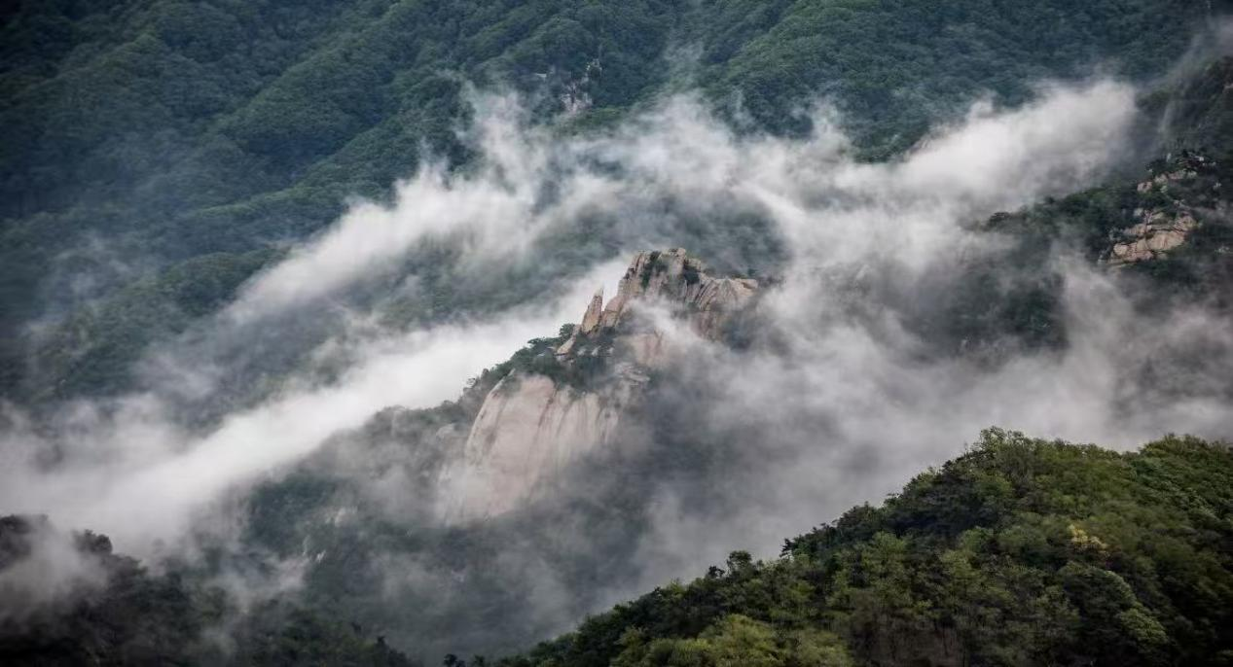
2.道家文化苑：依托蒙山道家养生传统打造，供奉道家神像，设有养生讲堂、禅意茶室，可体验导引术、冥想等项目，感受道家“天人合一”的养生理念。
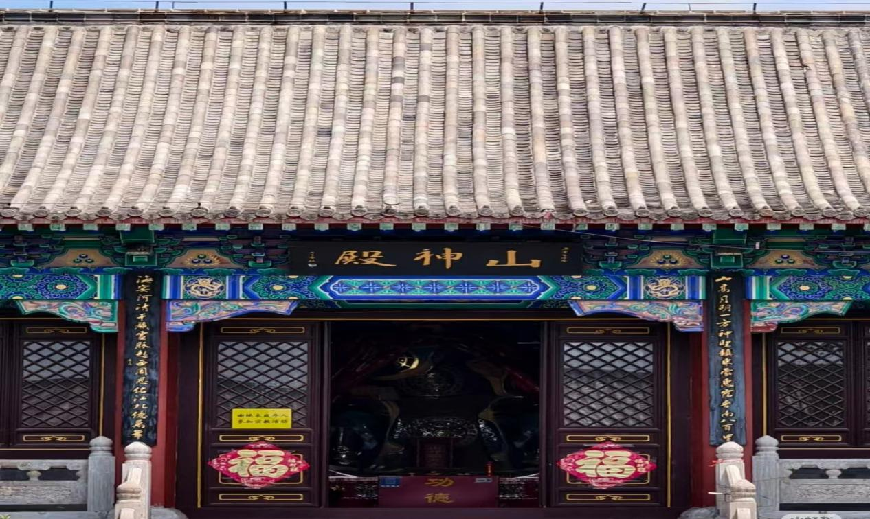
3.蒙山寿星雕塑：高218米，为世界最大山体雕刻，象征蒙山长寿文化，是祈福、文化体验的标志性景点。
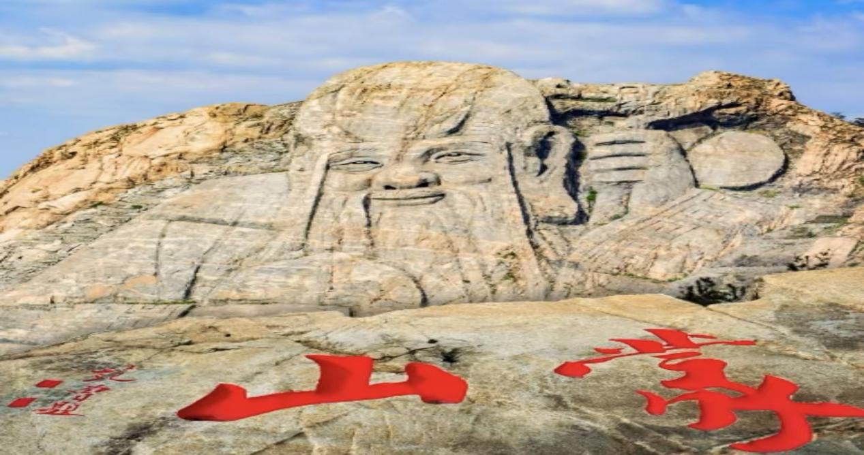
4.山脚下康养民宿：配套中医理疗室、养生餐厅、观景庭院，依托山林景观打造静谧居住环境，提供药膳制作、养生茶歇等服务。

（四）注意事项
1.安全与健康：出行前确认健康状况，携带降压药、降糖药等常用药；购买旅行健康保险；山林徒步需穿防滑鞋，紧跟队伍，避免单独行动。
2.必备物品：携带身份证、医保卡；根据山区气候准备保暖外套、防晒帽、雨具；备好充电宝、便携消毒用品及登山杖（可选）。
3.其他事项：尊重道家文化场所礼仪，保持安静；山区早晚温差大，及时增减衣物；适度参与运动项目，避免过度劳累。

八、财务计划
以“合理适用、弹性调整”为原则，建立成本监控与风险防范机制，预留应急资金应对突发情况。费用分两档定价，团队超40人可享10%折扣：
费用类型 | 经济型（元/人） | 品质型（元/人） | 备注
保险费 | 30 | 30 | 3 天旅行意外险 + 健康险
交通费 | 120 | 150 | 空调大巴，每人一正座
餐食费 | 180 | 300 | 2 早餐 + 5 正餐（品质型含药膳升级）
住宿费 | 240 | 450 | 2 晚（经济型民宿 / 品质型康养民宿）
导服 + 康养服务费 | 90 | 120 | 含导游、中医顾问、道长教学服务
景区 + 体验费 | 240 | 240 | 含景区门票、非遗体验、理疗基础项目
合计 | 900 | 1290 | 15 人成团，可协商调整行程减免费用

九、推广方法
（一）线上宣传：精准触达，内容种草
1.打造线上门户：在沂蒙山文旅公众号嵌入专题页面，展示路线详情、山林风光、康养项目及用户口碑，提供一键咨询/预订入口。
2.社交媒体矩阵：微信社群分享“山林养生知识”“道家导引教学”；抖音/快手发布“森林徒步”“药膳制作”短视频；小红书推送达人体验攻略。
3.直播与内容引流：定期开展“中医养生讲座”“景区探线”直播，邀请道长讲解养生理念，发放限时折扣券；撰写《龟蒙三日：在山林间唤醒身心元气》等文章，植入预订链接。

（二）线下宣传：深度体验，建立信任
1.主题沙龙：联合社区、老年大学、企业开展“山林养生分享会”，现场演示道家导引术、品尝山珍茶点，提供线路咨询与预报名优惠。
2.渠道合作：与旅行社、中医馆、体检中心联动，摆放宣传册，推出“检后康养”“团体定制”套餐；绑定景区售票口，提供“门票+康养”联票。
3.体验式营销：在济南、临沂等客源城市组织“一日康养体验营”，包含短途山林徒步、药膳品尝，吸引潜在客户。

（三）优惠政策：刺激转化，提升黏性
1.早鸟优惠：提前30天预订享15%折扣，提前60天享20%折扣，限定名额。
2.团体优惠：15人成团享9折，30人成团享8折。
3.节日福利：重阳节推出“长辈专属套餐”，60岁以上赠理疗券；国庆推出“家庭康养套餐”，含亲子非遗体验。
4.口碑奖励：老客推荐新客成功参团，推荐人获山珍礼盒，新客享首单立减50元。

十、可行性分析
（一）核心优势
1.资源独特性：龟蒙景区“高负氧森林+道家养生文化”组合稀缺，区别于普通山岳观光，形成差异化竞争力。
2.政策支撑强：契合山东省医养健康产业规划，易获得地方政策扶持与资源倾斜。
3.服务适配性：行程节奏舒缓、康养项目专业，精准匹配银发族与亚健康群体需求。

（二）市场优势
1.需求匹配度高：2024年中国康养旅游市场规模达1.6万亿，年均增速15%，中医养生、自然疗愈类需求增速超20%，市场潜力巨大。
2.竞品差异化：相较于泰安“泰山养生”的登山强度，龟蒙路线更侧重“慢节奏疗愈”；相较于滨海康养，主打“山林生态+文化养心”，避免同质化。
3.社会效益：推动龟蒙景区从“观光游”向“目的地康养游”转型，带动本地餐饮、民宿、非遗产业发展，助力区域经济升级。

